硕士信息检索课程设计
项目报告
题 目：多模态对齐下的 Emoji 检索系统设计与实现
项目名称：跨语言多模态 Emoji 检索引擎
学 号：202100300126
姓 名：马振轩
导师姓名：吴国强
提交日期：2026年5月13日

摘 要
本课程设计面向即时通信、社交媒体和内容创作中的 Emoji 检索需求，设计并实现了一个跨语言、多模态 Emoji 信息检索系统。系统将 Emoji 视为由自然语言描述、Unicode 符号属性和本地渲染图像共同构成的短文档对象，围绕数据治理、索引缓存、多路召回、融合排序、交互展示和离线评测形成完整的信息检索流程。
系统在词法检索、语义检索和视觉检索之间建立统一调度机制：BM25 与 TF-IDF 提供可解释的词面基线，Dense 与 Bi-Encoder 提供跨语言语义匹配，HNSW 展示向量检索的近似最近邻扩展路径，CLIP 图像编码与岭回归投影使渲染 Emoji 图像能够进入文本查询驱动的排序空间。MM-Hybrid 融合语义、视觉、词法和排名信号，用于处理颜色、形状、组合图形以及网络语义等复合检索意图。
实验部分构建基础评测集和视觉意图评测集，采用 MAP、MRR、P@K、NDCG@K 与延迟指标对多种方法进行比较。结果表明，语义检索能够明显缓解跨语言词汇鸿沟，视觉对齐分支能够在颜色和外观相关查询上提供稳定排序证据，MM-Hybrid 在视觉意图评测集上达到 MAP=0.5985、NDCG@10=0.7111。项目实现覆盖倒排索引、稀疏向量、稠密向量、近似近邻、多模态对齐、融合排序和交互式反馈等信息检索课程核心内容。
关键词：信息检索；Emoji 检索；多模态对齐；跨语言检索；视觉检索；BM25；Bi-Encoder；HNSW；融合排序

目 录
一、引言 4
1.1 项目背景与动机 4
1.2 问题定义与任务特点 5
1.3 主要工作与贡献 4
1.4 报告组织结构 5
二、相关工作与方法基础 6
2.1 短文本与符号对象检索 6
2.2 词法检索模型：BM25 与 TF-IDF 6
2.3 稠密语义检索与双塔模型 6
2.4 多模态表示学习与跨模态对齐 7
2.5 近似最近邻检索与 HNSW 7
2.6 融合排序与交互式反馈 7
三、需求分析与系统整体架构 8
3.1 系统目标与使用场景 8
3.2 多模态 Emoji 文档模型 8
3.3 系统分层架构 8
3.4 核心模块划分 9
3.5 在线检索流程 9
3.6 工程鲁棒性设计 9
四、语料构建与索引预处理 10
4.1 数据来源与字段设计 10
4.2 多字段文本构建与分词策略 10
4.3 Emoji 图像渲染与视觉语料构建 10
4.4 索引与缓存产物 11
4.5 数据质量控制 11
五、多路检索算法设计与实现 12
5.1 词法检索：BM25 与 TF-IDF 12
5.2 跨语言语义检索：Dense 与 Bi-Encoder 12
5.3 视觉检索：CLIP 图像编码与文本空间对齐 12
5.4 近似最近邻检索：HNSW 12
5.5 融合排序：Hybrid 与 MM-Hybrid 12
5.6 相关反馈与排序解释 13
六、系统实现与应用层交互 14
6.1 统一检索门面与后端调度 14
6.2 API 接口设计 14
6.3 前端检索、解释与多模态对比 14
6.4 语义探索、向量实验与相关反馈 16
6.5 在线评测与课堂展示 18
七、系统评测与实验分析 19
7.1 评测数据集与评价指标 19
7.2 多方法离线效果对比 19
7.3 多模态消融实验 19
7.4 在线服务延迟与工程效率 20
7.5 结果讨论与误差来源 20
八、总结与展望 21
8.1 项目总体工作回顾 21
8.2 当前系统不足 21
8.3 后续改进方向 21
参考文献 22

一、引言

1.1 项目背景与动机
Emoji 已经成为数字通信中的高频表达单元。用户在聊天、评论和内容创作中通常不会直接记忆 Unicode 编码或标准英文名称，而是使用“开心”“破防”“上头”“爱心”“下雨”“doge”“party”等自然语言查询，希望系统快速返回语义和视觉上合适的符号。这类任务看似是简单查表，实际具有典型的信息检索问题特征：查询短、候选文档短、相关性依赖上下文语义，并且中文、英文、网络流行语与标准 CLDR 名称之间存在明显词汇鸿沟。
与普通短文本检索相比，Emoji 的特殊性在于它同时是文本标签、Unicode 符号和图形对象。同一个“心形”查询可能指向不同颜色的心，也可能指向表达爱意的表情；“哭笑”既包含情绪语义，也包含面部图形特征；“蓝色”“圆形”“旗帜”等查询则直接指向外观属性。因此，本项目从数据建模阶段就采用文本-符号-视觉三类信息共同描述 Emoji，而不是把图像仅作为结果展示。
课程设计的目标是将该具体需求转化为完整的信息检索系统：首先构建可复现的 Emoji 语料与多模态索引，然后实现多种检索算法和融合排序策略，最后通过 Web 系统、交互解释和离线评测验证效果。项目能够对应课程中的倒排索引、词项权重、向量空间模型、近似最近邻、重排序、相关反馈和系统评测等主题。

1.2 问题定义与任务特点
本项目将 Emoji 检索定义为面向短查询的排序问题。给定用户查询 q 和 Emoji 集合 E={e1,e2,...,en}，系统需要输出按相关性排序的 Top-K 结果。每个 Emoji 不是单一字符串，而是一个联合对象：文本部分包含英文名、中文名、多语言名称、类别、关键词和别名；符号部分包含 Unicode 字符、codepoint、变体选择符和组合关系；视觉部分包含由本地字体统一渲染得到的 PNG 图像及其视觉向量。
该任务具有四类困难。第一，查询和文档都很短，传统词项匹配容易出现稀疏问题。第二，查询语言不固定，中文、英文、中英混合和网络语义可能同时出现。第三，用户意图具有多解性，例如“星星”可能对应普通星形、闪光、评分、夜空等不同对象。第四，Emoji 具有强视觉性，颜色、轮廓、方向、组合图形和肤色变体都会影响相关性。
因此，系统不能依赖单一算法。词法检索保证精确词面命中和可解释性，语义检索解决跨语言和同义表达问题，视觉检索刻画图形外观，HNSW 体现向量检索的扩展机制，融合排序则负责把多源证据合成为最终排序。

1.3 主要工作与贡献
（1）构建了面向跨语言和多模态 Emoji 检索的数据集。主数据集包含 2315 条 Emoji 记录，覆盖 9 个类别，并保证 category 缺失数为 0。
（2）设计了文本-符号-视觉一体化的文档表示。文本字段用于词法和语义检索，Unicode 字段用于规范化与去重，渲染图像用于视觉编码与跨模态对齐。
（3）实现了 BM25、TF-IDF、Dense、Bi-Encoder、HNSW、Visual、Hybrid 和 MM-Hybrid 等检索方法，并通过统一检索门面向前端和评测脚本提供一致接口。
（4）实现了基于 CLIP 图像编码器和岭回归投影的视觉对齐方法，使文本查询能够与对齐后的 Emoji 视觉向量直接计算相似度。
（5）实现了 Web 交互系统，支持方法切换、类别筛选、相关反馈、相似项探索、语义星图、向量算术、语义路径、多模态对比和在线评测。
（6）建立了可复现实验流程，使用基础评测集和视觉意图评测集对 MAP、MRR、P@K、NDCG@K 与延迟进行分析。

1.4 报告组织结构
第二章介绍相关信息检索和多模态检索方法；第三章给出系统需求与整体架构；第四章说明语料构建、图像渲染与索引预处理；第五章分析多路检索算法和融合排序；第六章描述后端服务与前端交互实现；第七章给出离线效果、消融实验和效率分析；第八章总结项目成果并讨论后续改进方向。

二、相关工作与方法基础

2.1 短文本与符号对象检索
Emoji 检索本质上属于短文本与结构化符号对象检索。与长文档检索相比，Emoji 文档的可用上下文非常有限，标准名称往往只有一到三个词，例如 fire、cat、smiling face。短文本条件下，词项重合的不确定性更高，排序质量更依赖字段构建、同义扩展和跨语言语义建模。
此外，Emoji 又不是普通文本实体。它具有 Unicode 编码、组合字符、变体选择符、类别层级和视觉形态。将这些信息放在同一数据对象中，有助于同时支持精确查找、语义召回、视觉区分和结果去重。

2.2 词法检索模型：BM25 与 TF-IDF
TF-IDF 和 BM25 是信息检索中最常用的词法基线。TF-IDF 将文档表示为词项权重向量，通过余弦相似度衡量查询和文档的词面接近程度；BM25 在概率检索框架下综合词频、逆文档频率和文档长度归一化，对短查询具有较好的稳定性。
在 Emoji 检索中，词法方法适合处理“猫”“火”“love heart”“football”等明确词面查询。其局限是无法有效处理“破防”“打工人”“高雅企鹅”等查询与标准名称之间没有显式词项重合的情况。因此，本项目将词法检索作为可解释基线和融合排序中的精确信号，而不是唯一检索手段。

2.3 稠密语义检索与双塔模型
稠密检索将查询和文档编码为连续向量，通过向量相似度实现语义召回。双塔模型的核心优势是文档端向量可以离线预计算，在线阶段只需编码一次查询并与文档矩阵做点积或余弦相似度计算。这种结构适合搜索系统中的高频在线查询。
项目中的 Dense 与 Bi-Encoder 都遵循这一思想。多语言预训练模型使中文查询和英文 Emoji 名称能够映射到相近语义空间，从而缓解跨语言词汇鸿沟。Bi-Encoder 还保留了更清晰的编码、归一化和缓存流程，便于在课程报告中解释向量检索机制。

2.4 多模态表示学习与跨模态对齐
多模态检索关注不同类型数据之间的可比表示。对于 Emoji 场景，文本描述能够表达名称、类别和抽象语义，但不能充分刻画颜色、轮廓、方向、图形组合等视觉属性。视觉表示能够直接刻画这些外观信息。
本项目采用后期对齐式多模态方案：先使用 CLIP 图像编码器提取渲染 Emoji 的视觉向量，再以 Bi-Encoder 文本文档向量为目标，通过岭回归学习视觉空间到文本语义空间的线性投影。在线阶段用户仍以文本形式查询，系统将查询向量同时与文本文档向量和对齐视觉向量比较，使视觉外观成为排序信号。
这种方案的优点是实现透明、可离线缓存、部署成本相对可控，并且能与已有词法和语义检索方法自然融合。渲染图像在系统中被编码为可计算向量，并在排序函数中显式参与相关性计算。

2.5 近似最近邻检索与 HNSW
在大规模向量检索中，若每次查询都与全部文档向量做精确相似度计算，复杂度为 O(N*d)。近似最近邻方法通过牺牲少量召回精度换取更低查询成本。HNSW 使用分层小世界图组织向量，查询时从高层快速定位方向，再在低层扩展候选邻域，是当前常见的 ANN 思路之一。
本项目实现纯 Python/NumPy 版本的 HNSW，重点是展示分层图索引、入口点、邻居维护和贪心搜索机制。由于数据规模为 2315 条，精确矩阵检索已经足够快，HNSW 在本项目中更偏教学展示，但它说明系统具备扩展到更大向量集合的工程路径。

2.6 融合排序与交互式反馈
现代检索系统通常采用“多路召回 + 融合排序”的结构。不同召回方法擅长不同查询类型：词法方法擅长精确命中，语义方法擅长同义和跨语言表达，视觉方法擅长外观区分。融合排序通过统一评分函数把多源证据组合到同一候选池中，提升首屏结果质量。相关反馈则进一步允许用户在搜索过程中修正系统对意图的估计。
本项目的技术路线可以概括为“多模态数据治理 + 多路召回 + 融合排序 + 可解释交互 + 可复现评测”。该路线既覆盖课程中的经典检索算法，也体现了真实搜索系统中多信号排序和用户交互的重要性。

三、需求分析与系统整体架构

3.1 系统目标与使用场景
系统面向三类核心使用场景。第一，普通用户输入自然语言查询，希望快速找到合适 Emoji；第二，课程展示需要在同一界面比较 BM25、TF-IDF、Dense、Bi-Encoder、HNSW、Visual、Hybrid 和 MM-Hybrid 的结果差异；第三，实验分析需要可复现地运行评测脚本并获得排序指标与延迟统计。
据此，系统目标包括：支持中文、英文和混合查询；支持按类别筛选与结果去重；支持多方法切换与结果解释；支持视觉意图查询；支持用户反馈影响排序；支持离线评测和在线接口基准；支持缓存校验与错误降级。

3.2 多模态 Emoji 文档模型
系统将每条 Emoji 记录组织为三模态联合对象。文本模态包括英文名、中文名、多语言名称、关键词、别名和类别；符号模态包括 Unicode 字符、codepoint、规范化字符和变体信息；视觉模态包括本地渲染图像、CLIP 视觉向量和对齐后的视觉语义向量。三类信息对应不同的检索证据，并在融合阶段共同决定最终排序。
表 3-1 多模态 Emoji 文档模型
模态 | 字段或产物 | 检索作用
文本模态 | en、zh、ja/de/fr/es/ko、keywords、aliases、category | 支持 BM25、TF-IDF、Dense、Bi-Encoder 和词面解释
符号模态 | char、canonical_char、codepoint、Unicode 组合关系 | 支持规范化、去重、稳定排序和结果展示
视觉模态 | emoji_images、clip_visual_embeddings、visual_projection、aligned_visual_embeddings | 支持 Visual 检索和 MM-Hybrid 中的外观排序信号

3.3 系统分层架构
系统采用数据层、索引层、算法层、服务层、展示层五层结构。离线阶段完成数据清洗、文本索引、向量缓存、图像渲染、视觉编码和对齐；在线阶段只执行查询编码、候选召回、融合排序、筛选去重和结果解释。该设计保证了多模态能力可以作为系统原生排序能力存在，同时不会显著增加每次查询的在线成本。
表 3-2 系统分层架构
层次 | 主要文件/模块 | 职责
数据层 | emoji_dataset.json、中文映射、Unicode/CLDR 字段、渲染图像 | 形成文本-符号-视觉一体化语料单元
索引层 | index.json、corpus.pkl、tfidf_model.pkl、向量缓存、视觉缓存 | 离线生成倒排索引、稀疏矩阵、语义向量与视觉对齐向量
算法层 | retrieval/bm25.py、tfidf.py、dense.py、bi_encoder.py、hnsw_retriever.py、visual.py | 提供词法、语义、视觉、近似近邻与融合检索能力
服务层 | search_engine.py、app.py | 统一调度方法、处理筛选反馈、暴露检索与评测 API
展示层 | templates/index.html、static/app.js、static/style.css | 呈现搜索、解释、反馈、语义探索和在线评测界面

3.4 核心模块划分
项目按职责拆分为检索器、统一调度、服务接口、评测脚本和前端展示模块。检索器之间相互解耦，统一门面负责加载和调度；前端与评测脚本只依赖统一接口，降低了方法扩展对上层代码的影响。
表 3-3 核心模块划分
模块 | 关键设计 | 项目价值
统一检索门面 | EmojiSearchEngine.search(query, method, top_k) | 隔离前端与具体检索器，便于算法迭代
多模态文档建模 | 文本字段 + Unicode 属性 + 渲染图像 | 使 Emoji 作为完整检索对象参与排序
缓存校验 | 数据哈希、模型名、维度、记录数和构建参数 | 避免数据更新后误用过期索引
融合排序 | semantic、visual、bm25、lexical、rank_bonus | 把语义泛化、视觉外观和词面精确性统一到同一排序函数
交互反馈 | liked/exclude 与向量更新 | 把用户判断转化为后续排序信号
流式评测 | /api/eval 的 SSE 进度输出 | 支持课堂展示中的在线算法诊断

3.5 在线检索流程
（1）前端收集用户查询、检索方法、Top-K、类别筛选和反馈信息。
（2）服务端进行参数检查，并通过 EmojiSearchEngine 调用对应检索器。
（3）检索器根据方法进入词法、语义、视觉或融合分支；MM-Hybrid 同时计算语义分数、视觉分数、BM25 分数、词法精确度和排名奖励。
（4）统一候选池执行分数归一化、变体去重、类别筛选和排除项过滤。
（5）服务端返回结果卡片、分数分解、调试信息和候选相似矩阵。
（6）前端展示结果、语义关系、相似项、向量实验和评测进度，用户可以继续反馈或探索。

3.6 工程鲁棒性设计
系统在工程上采用延迟加载、缓存元数据校验、异常隔离和可选降级等策略。BM25 与 TF-IDF 等轻量方法可快速加载；Bi-Encoder、Visual、Rerank 等重组件按需加载；缓存文件记录数据集哈希、模型名称、维度、记录数和构建参数；评测脚本支持方法级失败隔离和 strict 模式。视觉索引若缺失或过期，系统会返回明确状态，避免静默使用错误缓存。

四、语料构建与索引预处理

4.1 数据来源与字段设计
基础 Emoji 数据来自 Python emoji 库与 CLDR 相关信息，包含字符、码点、英文名、多语种名称、别名、关键词、类别和状态等字段。为提升中文检索效果，项目整理中文映射并合并到主数据集中；为贴近真实使用场景，又纳入部分网络表达和流行语义。
清洗流程包括同字符去重、字符串去空白、过滤缺失基础识别信息的记录、合并英文和中文关键词、中文字符级扩展以及按 codepoint 排序。排序稳定性使得文本向量、视觉向量、图像文件和评测结果能够按同一记录顺序对齐。
表 4-1 数据集基础统计
数据统计项 | 当前结果
主数据集记录数 | 2315
类别数量 | 9
category 缺失数 | 0
keywords 平均长度 | 9.72
keywords 最小/最大长度 | 2 / 49
基础评测查询数 | 50（中文 25，英文 25）
视觉意图评测查询数 | 15
视觉意图相关标签数 | 69

表 4-2 Emoji 类别分布
类别 | 记录数
People & Body | 567
Objects | 317
Symbols | 303
Flags | 276
Travel & Places | 269
Smileys & Emotion | 187
Animals & Nature | 162
Food & Drink | 138
Activities | 96

4.2 多字段文本构建与分词策略
preprocessing.py 中的 build_doc_text 将每条 Emoji 记录转换为可检索文档。文档文本由英文名、中文名、日德法西韩名称、类别、关键词、别名和中文名单字共同构成。多字段合并的目的不是简单增加长度，而是让同一 Emoji 能够被标准名称、中文描述、类别语义、网络表达和别名共同命中。
分词采用轻量混合策略：拉丁文本按空白和标点切分，CJK 文本按字符切分。该策略不依赖外部分词器，部署简单，并且对“火”“猫”“雨”“笑”等单字中文查询具有较强鲁棒性。对于更复杂的中文短语，语义检索分支负责补足字符级词法切分的不足。

4.3 Emoji 图像渲染与视觉语料构建
视觉语料与主数据集一一对应。系统逐条读取 Unicode 字符，将其渲染到 128 x 128 的透明 PNG 画布中，并写入 emoji_images 目录。图像文件名由记录序号和字符 codepoint 组成，manifest 文件记录字符、规范化字符、图片路径、字体、平台和图像尺寸，保证文本记录、图像样本和视觉向量之间能够稳定对齐。
渲染后图像会在白色背景上合成并输入 CLIP image encoder，得到 512 维视觉向量。随后系统加载 Bi-Encoder 文档向量作为文本语义目标，通过带偏置项的岭回归学习 visual-to-text-space 投影矩阵。投影后的 aligned_visual_embeddings 与文本向量维度一致，在线检索时可直接与查询向量计算点积。
这种视觉语料构建方式避免依赖第三方 Emoji 图片库，减少图像风格与文本记录不一致的问题。其局限是渲染结果会受到操作系统字体影响，因此项目在缓存元数据中保存 renderer_font、image_size、visual_model、feature_version 和数据集哈希，用于判断视觉索引是否过期。

4.4 索引与缓存产物
预处理完成后，data 目录形成面向不同检索方法的索引和缓存产物。文本侧缓存支持倒排索引、词法模型、稠密向量和 HNSW；视觉侧缓存支持图像渲染、CLIP 特征、投影矩阵和对齐视觉向量。
表 4-3 索引与缓存产物
产物 | 规模/状态 | 用途
index.json | 2315 条 corpus_text，3983 个词项 | 保存倒排索引、文档文本和轻量检索输入
corpus.pkl | 约 406 KB | 保存 BM25 所需 tokenized corpus
tfidf_model.pkl | 约 356 KB | 保存 TF-IDF vectorizer 和稀疏矩阵
dense_embeddings.npy | 2315 x 384 | Sentence-Transformers 稠密向量缓存
bi_encoder_embeddings.npy | 2315 x 384 | Bi-Encoder 归一化文档向量缓存
hnsw_graph.pkl | 约 357 KB | 保存 HNSW 图结构和构建参数
emoji_images/ | 2315 张 128 x 128 PNG | 保存每条 Emoji 的统一视觉输入
clip_visual_embeddings.npy | 2315 x 512 | 保存 CLIP image encoder 视觉向量
visual_projection.npy | 513 x 384 | 保存视觉空间到 Bi-Encoder 文本空间的岭回归投影
aligned_visual_embeddings.npy | 2315 x 384 | 保存对齐后的视觉向量，供 Visual 与 MM-Hybrid 在线检索

4.5 数据质量控制
项目通过结构化富化和人工补齐保证 category 字段完整。网页爬取存在结构变化风险，因此最终以结构化数据源匹配为主，并对未命中记录进行人工补齐。合并脚本采用 dry-run、自动备份、只填补空 category 和合并 related tags 的方式写回主数据集，兼顾准确性、可审计性和可回滚性。

五、多路检索算法设计与实现

5.1 词法检索：BM25 与 TF-IDF
BM25 检索器基于 rank_bm25.BM25Okapi 构建，加载预处理后的 tokenized corpus，对查询执行同样的混合分词后计算 BM25 分数，并将候选集内分数归一化。BM25 对精确词面查询具有强可解释性，适合处理标准名称、类别词和简单中文词。
TF-IDF 检索器使用 scikit-learn 的 TfidfVectorizer 和自定义 tokenizer，启用 sublinear_tf 并通过余弦相似度排序。TF-IDF 在项目中承担稳定词法对照基线，可帮助判断语义模型和融合模型带来的提升是否真实存在。

5.2 跨语言语义检索：Dense 与 Bi-Encoder
Dense 检索器直接使用封装模型生成句向量，Bi-Encoder 则显式保留文本编码、mean pooling、L2 归一化、文档向量缓存和矩阵点积等步骤。两者都将查询和 Emoji 文档映射到同一向量空间，再按相似度返回候选结果。
Bi-Encoder 的优势在于文档端离线缓存和在线查询轻量化。由于基础模型具备多语言语义能力，中文查询与英文 Emoji 名称能够在向量空间中相互靠近。例如用户输入“下雨”“生气”“生日”，系统不依赖完全相同的词项，也可以召回 rain、angry face、birthday cake 等相关候选。

5.3 视觉检索：CLIP 图像编码与文本空间对齐
Visual 检索器加载 aligned_visual_embeddings 作为文档端视觉表示。在线查询时，系统复用 Bi-Encoder 对文本查询进行编码，然后将查询向量与对齐视觉向量做点积排序。该过程不在查询时调用 CLIP，也不重新渲染图像，因此延迟接近普通向量检索。
视觉对齐的训练目标是让每个 Emoji 的渲染图像向量尽量接近同一 Emoji 的文本语义向量。设 V 为 CLIP 视觉特征矩阵，T 为 Bi-Encoder 文本向量矩阵。系统先对 V 进行标准化并追加偏置项，再求解岭回归投影 W，使 VW 逼近 T。投影后的向量再做 L2 归一化，用于在线相似度计算。
W = argmin ||XW - T||² + λ||W||², score_visual(q, e) = q · normalize(X_e W)

5.4 近似最近邻检索：HNSW
HNSW 检索器实现随机层级、入口点、邻接关系维护和查询时候选扩展。构建阶段逐点插入文档向量并连接近邻；查询阶段从高层入口点开始贪心搜索，在底层扩展候选队列。该实现强调机制可解释性，在课程展示中能够体现 ANN 图索引思想。

5.5 融合排序：Hybrid 与 MM-Hybrid
Hybrid 方法合并 BM25 与 Bi-Encoder 的候选结果，综合语义分数、BM25 分数、词法精确匹配和原始排名奖励。它适合大多数文本型查询，在保留语义泛化的同时避免“fire”这类明确查询被语义近邻干扰。
score_hybrid = 0.60 * semantic + 0.25 * bm25 + 0.10 * lexical + 0.05 * rank_bonus
MM-Hybrid 在同一融合框架中加入视觉分数，将文本语义、视觉外观、词法匹配和排名奖励统一计算。视觉分支不是单独后处理，而是候选排序中的显式权重项，适合处理颜色、形状、轮廓和组合图形意图。
score_mm = 0.50 * semantic + 0.20 * visual + 0.20 * bm25 + 0.07 * lexical + 0.03 * rank_bonus
表 5-1 检索方法对比
方法 | 主要信号 | 优点 | 局限
BM25 | 词频、逆文档频率、长度归一化 | 精确词面稳定、速度快、可解释 | 跨语言与隐喻表达能力弱
TF-IDF | 词项权重向量与余弦相似度 | 实现简单、适合做词法基线 | 同义泛化不足
Dense | 多语言句向量 | 能处理中英同义和短查询语义 | 首位精确性依赖预训练模型
Bi-Encoder | 文档向量离线缓存、查询向量在线编码 | 机制清晰、效率较高、便于反馈更新 | 对极细粒度外观差异不敏感
HNSW | 分层小世界图近似近邻 | 体现向量检索扩展路径 | 小数据纯 Python 实现速度优势有限
Visual | CLIP 图像向量经岭回归对齐到文本空间 | 能够将颜色、形状和组合外观作为召回信号 | 受字体渲染与通用视觉模型影响
Hybrid | semantic + bm25 + lexical + rank_bonus | 平衡语义泛化与精确匹配 | 权重为启发式
MM-Hybrid | semantic + visual + bm25 + lexical + rank_bonus | 把文本语义、词法证据和视觉外观统一排序 | 仍需学习排序进一步优化权重

5.6 相关反馈与排序解释
系统支持基于 liked 与 exclude 的相关反馈。用户标记喜欢结果后，查询向量向正样本方向移动；用户排除结果后，查询向量远离负样本方向。该机制与 Rocchio 思想一致，使用户可以在一次搜索会话中逐步修正系统对意图的估计。
在解释层，系统返回总分以及 semantic、visual、bm25、lexical 等分量，前端以贡献条方式展示。这种设计使用户和评测者能够观察不同模态和不同算法对排序的影响，而不是只能看到黑箱结果。

六、系统实现与应用层交互

6.1 统一检索门面与后端调度
EmojiSearchEngine 是系统的统一检索门面。调用者只需传入 query、method 和 top_k，无需了解底层方法是词法检索、语义检索、图检索、视觉检索还是融合检索。对于 hybrid、mm_hybrid、mm_hybrid_no_visual、mm_hybrid_no_lexical 等方法，统一门面负责加载依赖检索器、组织候选池并返回一致结构。
后端服务由 Flask 提供，app.py 负责路由、参数解析、类别筛选、反馈信息处理、结果包装和评测输出。系统状态接口会报告数据规模、模型状态、视觉索引是否就绪、CLIP 模型名和缓存文件状态，便于演示前快速诊断。

6.2 API 接口设计
表 6-1 后端 API 接口
接口 | 功能
GET / | 返回主搜索页面
GET /api/categories | 返回类别与数量，驱动前端筛选
POST /api/search | 主检索接口，支持 method、top_k、category、exclude、liked、debug
POST /api/similar | 返回指定 Emoji 在语义空间中的近邻
POST /api/path | 对两个查询向量做 SLERP 插值并生成语义路径
POST /api/vector_math | 解析 A - B + C 形式的向量表达式
GET /api/eval | 以 SSE 方式运行评测并推送进度
GET /api/status | 返回数据、模型、视觉索引和缓存状态
POST /api/multimodal_compare | 并排返回 Text-only、Visual-only 与 MM-Hybrid 的 Top-K 结果

6.3 前端检索、解释与多模态对比
前端界面围绕“检索、比较、解释、反馈、评测”组织。用户可以输入中文、英文或混合查询，并在 BM25、TF-IDF、Dense、Bi-Encoder、HNSW、Rerank、Hybrid、Visual 和 MM-Hybrid 之间切换。结果卡片展示 Emoji、名称、类别、关键词和得分，调试面板展示分词、候选数量、过滤条件和分数构成。
对于多模态方法，前端提供 Text-only、Visual-only 和 MM-Hybrid 的并排对比，并展示 semantic、visual、bm25、lexical 等分数贡献。这样既能说明视觉分支怎样影响排序，也能体现多模态能力贯穿检索、排序和解释流程。
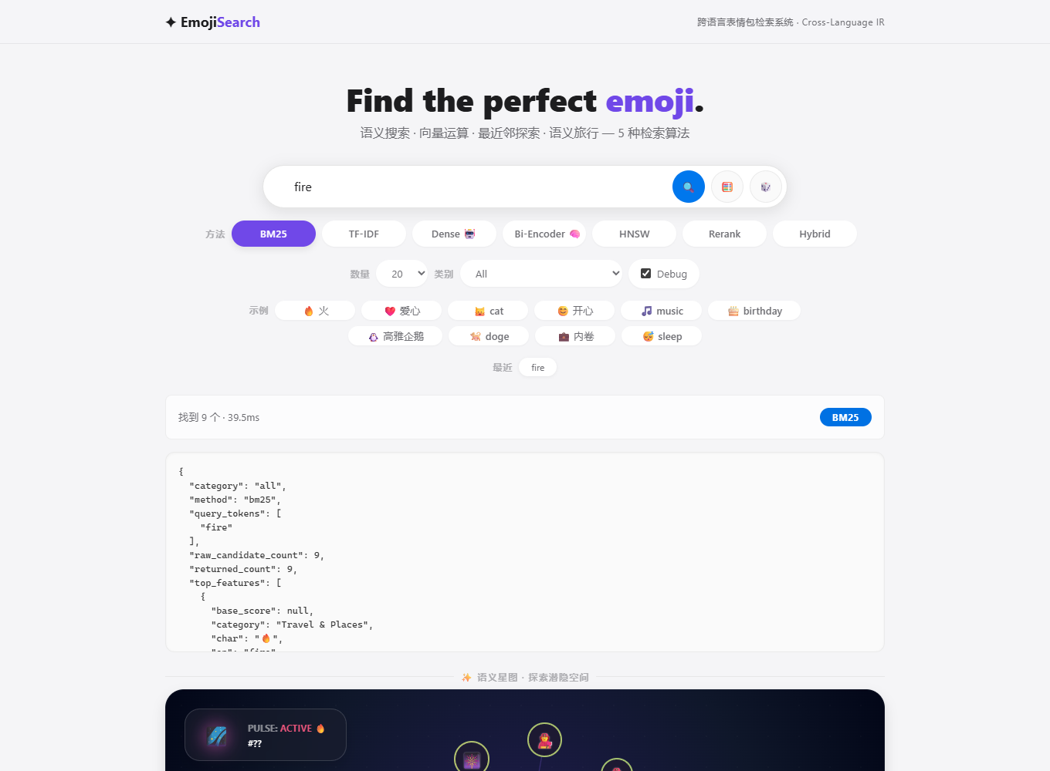
图 6-1 系统主检索界面与方法切换
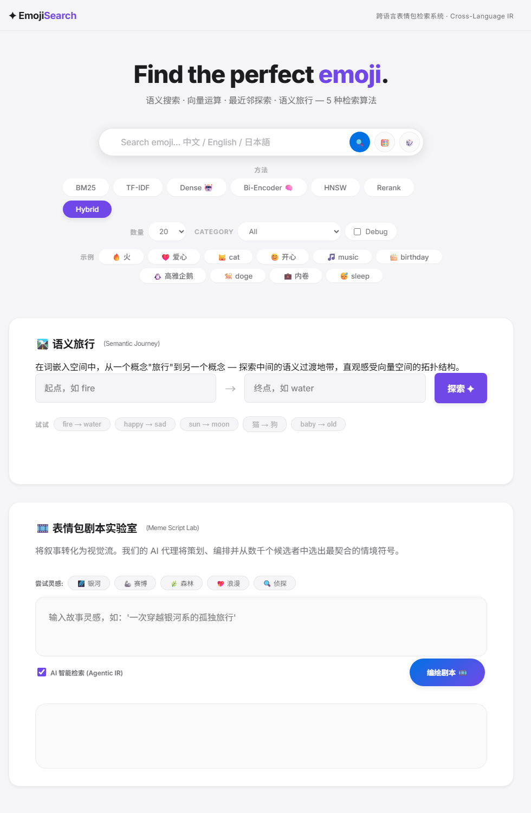
图 6-2 检索调试面板与结果解释
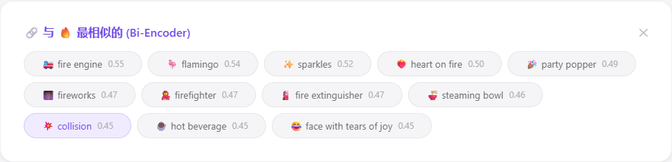
图 6-3 类别筛选与方法状态展示

6.4 语义探索、向量实验与相关反馈
系统不仅返回列表结果，还提供相似 Emoji 探索、语义星图、语义旅行、向量运算和相关反馈。相似项探索从某个 Emoji 出发展开语义近邻；语义星图根据候选之间的相似矩阵展示聚类结构；语义旅行对两个查询向量做球面线性插值，展示概念过渡；向量算术允许输入 smile - happy + cry 或 猫 + 笑 一类表达式，观察嵌入空间的组合性。
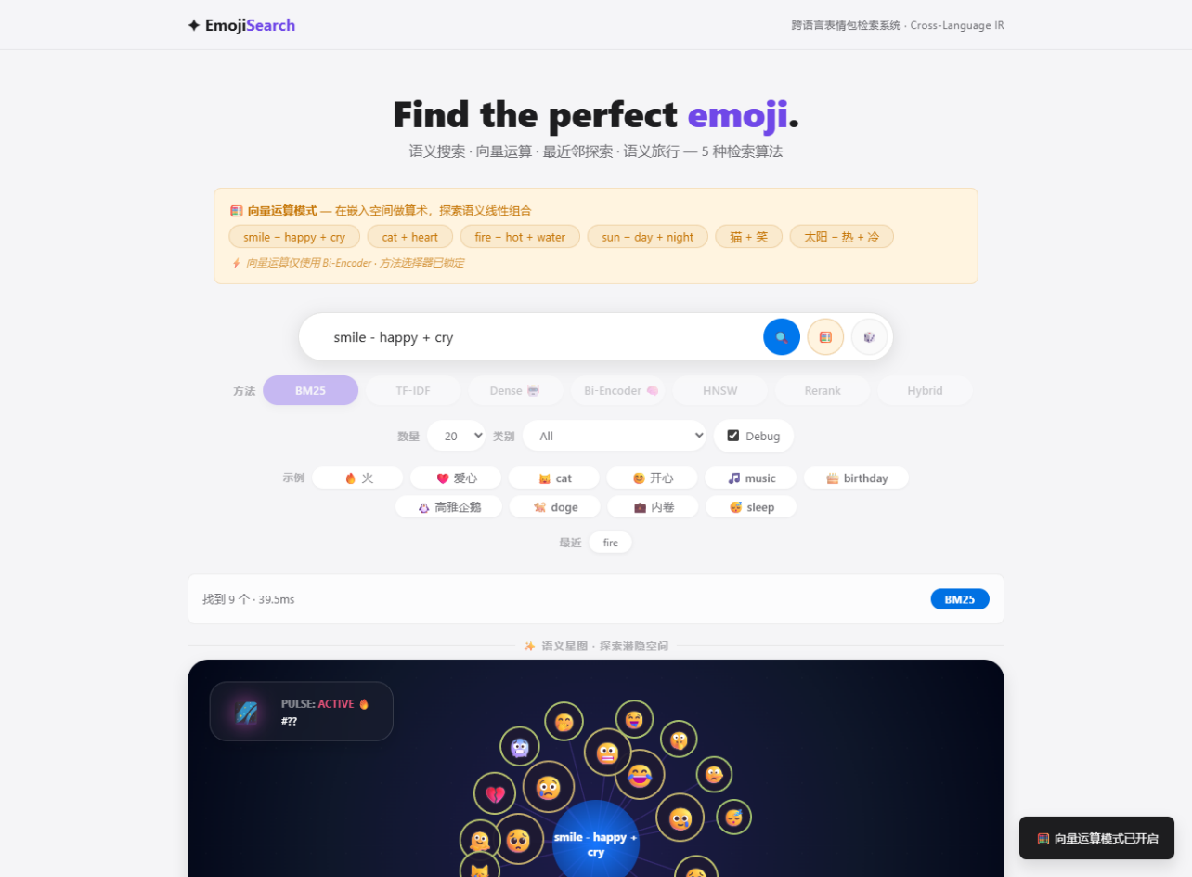
图 6-4 语义星图与候选关系可视化
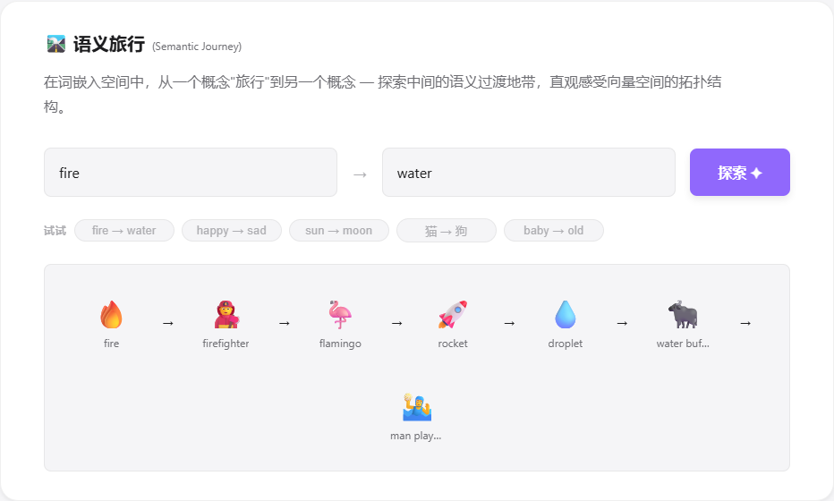
图 6-5 语义旅行路径示例
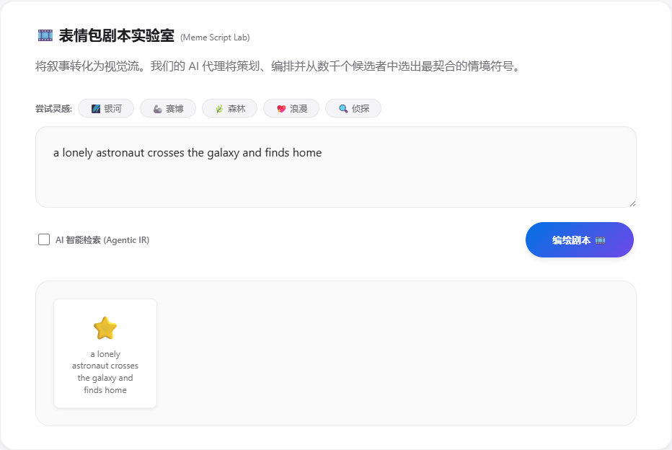
图 6-6 表情包剧本实验室

6.5 在线评测与课堂展示
在线评测面板通过 SSE 输出进度，使不同检索方法在同一标注查询集上的运行过程可见。前端以进度条和指标列表展示 BM25、TF-IDF、Bi-Encoder、HNSW、Hybrid 等方法的评测结果，便于在课程验收中说明算法差异和系统可复现性。
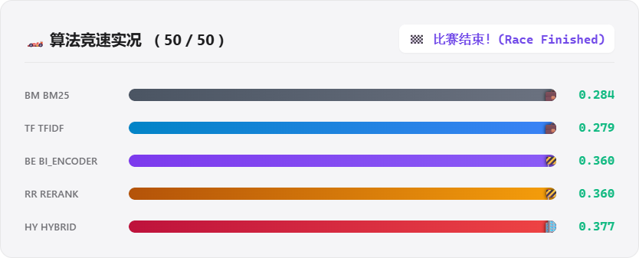
图 6-7 在线评测竞速面板

七、系统评测与实验分析

7.1 评测数据集与评价指标
评测部分包含两个查询集合。基础评测集 data/eval_queries.json 共 50 条查询，其中中文 25 条、英文 25 条，覆盖情绪、动物、食物、天气、节日、音乐、运动、自然、技术和办公等主题，共 490 个相关标签。视觉意图评测集 data/eval_queries_multimodal.json 共 15 条查询，强调颜色、形状、图形外观和组合视觉特征，共 69 个相关标签。
评价指标包括 MAP、MRR、P@K、R@K、F1@K 和 NDCG@K。MAP 衡量整体排序质量，MRR 衡量第一个相关结果出现位置，P@K 衡量前 K 个结果的精确性，NDCG@K 进一步考虑相关结果在排序中的折损位置。

7.2 多方法离线效果对比
表 7-1 展示视觉意图评测集上的主要结果。该集合更能体现颜色、形状和图形外观对排序的影响，因此同时纳入文本、视觉和融合方法进行比较。
表 7-1 视觉意图评测集上的多方法效果对比
方法 | MAP | MRR | P@5 | NDCG@5 | P@10 | NDCG@10
BM25 | 0.5506 | 0.7556 | 0.4133 | 0.6258 | 0.2733 | 0.6624
TF-IDF | 0.5622 | 0.8722 | 0.4000 | 0.6448 | 0.2667 | 0.6806
Dense | 0.5979 | 0.9333 | 0.4133 | 0.6709 | 0.2933 | 0.7305
Bi-Encoder | 0.5979 | 0.9333 | 0.4133 | 0.6709 | 0.2933 | 0.7305
HNSW | 0.5766 | 0.9333 | 0.4133 | 0.6703 | 0.2800 | 0.7058
Hybrid | 0.5610 | 0.8833 | 0.4133 | 0.6553 | 0.2733 | 0.6880
Visual | 0.5277 | 0.8167 | 0.4400 | 0.6225 | 0.3333 | 0.6807
MM-Hybrid | 0.5985 | 0.8444 | 0.4400 | 0.6719 | 0.3000 | 0.7111

结果显示，Dense 与 Bi-Encoder 在 MAP 和 MRR 上保持强文本语义基线，说明多语言语义编码能够稳定处理短查询和跨语言表达。Visual 的 MAP 低于最强文本语义方法，但 P@5 和 P@10 较高，说明视觉对齐分支在部分颜色、形状和外观查询上能够把相关候选提前。MM-Hybrid 的 MAP 达到 0.5985，NDCG@10 达到 0.7111，高于 Hybrid 的 0.5610 和 0.6880，表明视觉分数对最终排序具有有效贡献。
BM25 与 TF-IDF 虽然整体低于语义方法，但在明确词面查询上仍有价值。例如“火”“猫”“love heart”等查询具备直接词项重合，词法方法能够快速返回相关候选。因此，系统在最终排序中保留词法信号，并通过融合权重平衡精确匹配与语义泛化。

7.3 多模态消融实验
表 7-2 MM-Hybrid 消融实验结果
消融变体 | MAP | MRR | P@5 | NDCG@10
MM-Hybrid | 0.5985 | 0.8444 | 0.4400 | 0.7111
去除视觉分支 | 0.5450 | 0.8167 | 0.4133 | 0.6687
去除词法分支 | 0.5971 | 0.8444 | 0.4400 | 0.7103
Visual | 0.5277 | 0.8167 | 0.4400 | 0.6807

消融结果显示，去除视觉分支后，MAP 从 0.5985 降至 0.5450，NDCG@10 从 0.7111 降至 0.6687；去除词法分支后下降较小。这说明在视觉意图评测集中，颜色、外观和图形组合信号对排序贡献更明显，视觉分支已经进入实际排序计算。

7.4 在线服务延迟与工程效率
表 7-3 本地 CPU 环境下的离线查询延迟
方法 | 平均延迟/ms | p50/ms | p95/ms | 说明
BM25 | 1.79 | 1.74 | 2.85 | 轻量词法检索，速度最快之一
TF-IDF | 0.78 | 0.66 | 1.34 | 稀疏矩阵余弦相似度，延迟最低
Dense | 33.80 | 31.45 | 58.41 | 查询编码与矩阵相似度
Bi-Encoder | 24.43 | 23.03 | 34.79 | 缓存矩阵点积，交互可用
HNSW | 121.29 | 24.66 | 52.38 | 均值受个别图遍历开销影响
Rerank | 1961.68 | 1764.09 | 2412.00 | 神经重排序成本最高，作为扩展对照
Hybrid | 20.79 | 20.15 | 26.03 | 融合 BM25 与 Bi-Encoder
Visual | 17.91 | 17.01 | 23.25 | 运行时只读取对齐视觉缓存，不调用 CLIP
MM-Hybrid | 21.62 | 21.15 | 25.82 | 融合文本、词法与视觉分数，接近 Hybrid

延迟统计表明，BM25 与 TF-IDF 属于毫秒级轻量方法；Dense 与 Bi-Encoder 主要成本来自查询编码；Visual 运行时只读取对齐视觉缓存并做矩阵点积，不调用 CLIP，因此延迟为 17.91 ms；MM-Hybrid 为 21.62 ms，接近 Hybrid，说明离线视觉编码与缓存策略能够控制多模态检索的在线成本。

7.5 结果讨论与误差来源
（1）语义检索显著缓解跨语言词汇鸿沟。Dense 与 Bi-Encoder 在短查询场景下表现稳定，是系统排序的核心语义基础。
（2）词法检索仍不可替代。对于标准名称、类别词和明确对象词，BM25 与 TF-IDF 能提供高精度、低延迟和强解释性信号。
（3）视觉对齐提升了颜色、形状和组合图形查询的排序质量。Visual 可独立完成部分跨模态召回，MM-Hybrid 在融合后获得更稳健的首屏结果。
（4）HNSW 在当前数据规模下主要体现教学价值。2315 条数据使用精确矩阵检索已经很快，纯 Python HNSW 的效率优势尚未充分体现。
（5）误差主要来自二元相关标签粒度较粗、评测集规模偏小、Emoji 渲染受字体影响、通用 CLIP 对小图标和组合符号的理解有限，以及融合权重仍为启发式设定。

八、总结与展望

8.1 项目总体工作回顾
本项目围绕多模态对齐下的 Emoji 检索场景，完成了从数据构建到算法实现、从服务接口到前端展示、从实验评测到报告整理的完整课程设计。系统将 Emoji 建模为文本、符号和视觉共同描述的检索对象，并通过统一检索门面组织词法、语义、视觉、近似近邻和融合排序方法。
从课程能力映射来看，项目覆盖倒排索引与词项权重、稀疏向量与余弦相似度、稠密语义检索、双塔模型、近似最近邻、CLIP 图像编码、跨模态对齐、融合排序、相关反馈、前端可视化和离线评测等内容。系统不仅能返回 Emoji 搜索结果，还能解释不同模态和不同算法对排序的影响。

8.2 当前系统不足
（1）数据规模适合作为课程原型，但距离工业级搜索系统仍有差距。
（2）Hybrid 与 MM-Hybrid 权重为启发式设定，没有通过验证集或学习排序自动优化。
（3）视觉分支使用通用 CLIP 与线性投影，受字体渲染、小图标细节、肤色变体和组合 Emoji 影响。
（4）评测集目前以二元相关标签为主，尚未区分高度相关、部分相关和弱相关。
（5）HNSW 为纯 Python 教学实现，大规模性能还需要与 faiss、hnswlib 等成熟库对比。
（6）外部 API 型神经重排序能力仍需稳定 endpoint、密钥管理和成本控制后才能纳入正式结论。

8.3 后续改进方向
（1）扩展评测集到 200 条以上，加入错别字、网络语义、多轮反馈和跨语言混合难例。
（2）引入 cross-encoder 或 learning-to-rank 模型，用标注数据学习融合权重。
（3）基于 hard negatives 微调 Bi-Encoder，提高相近 Emoji 的细粒度区分能力。
（4）尝试 SigLIP、EVA-CLIP 等图文预训练模型，或使用 Emoji 图像-文本对进行轻量微调。
（5）使用成熟 ANN 库重建向量索引，对比 recall、latency、内存占用和构建时间。
（6）进一步完善解释功能，例如展示命中的字段、视觉近邻、词法贡献和融合分数来源。
总体而言，本项目将 Emoji 搜索这一具体需求转化为完整的多模态信息检索系统。其主要价值不仅在于实现搜索功能，也在于展示了如何围绕真实任务组织文本、符号、视觉、算法、工程和评测闭环。

参考文献
[1] Manning C. D., Raghavan P., Schütze H. Introduction to Information Retrieval. Cambridge University Press, 2008.
[2] Robertson S., Zaragoza H. The Probabilistic Relevance Framework: BM25 and Beyond. Foundations and Trends in Information Retrieval, 2009.
[3] Salton G., Buckley C. Term-weighting approaches in automatic text retrieval. Information Processing & Management, 1988.
[4] Reimers N., Gurevych I. Sentence-BERT: Sentence Embeddings using Siamese BERT-Networks. EMNLP-IJCNLP, 2019.
[5] Malkov Y. A., Yashunin D. A. Efficient and robust approximate nearest neighbor search using Hierarchical Navigable Small World graphs. IEEE TPAMI, 2020.
[6] Radford A. et al. Learning Transferable Visual Models From Natural Language Supervision. ICML, 2021.
[7] Unicode Consortium. Unicode Emoji Technical Standard and Emoji Data Files.
[8] Pedregosa F. et al. Scikit-learn: Machine Learning in Python. Journal of Machine Learning Research, 2011.

